Переходник DVI-D VGA: рассказываем об особенностях, видах и возможных проблемах, которые могут возникнуть при использовании

Термином DVI-D VGA чаще всего называют небольшие устройства (переходники), с помощью которых старые мониторы с аналоговыми разъёмами подключаются к новым видеокартам на компьютерах, передающих цифровой сигнал. Особенностью такого подключения является не совсем стопроцентная совместимость, из-за которой далеко не каждый такой адаптер на самом деле работает. И, хотя стоят эти устройства не слишком дорого – в среднем, около $2–5 – в большинстве случаев лучше отдать предпочтение другому приспособлению, называемому конвертером сигнала.
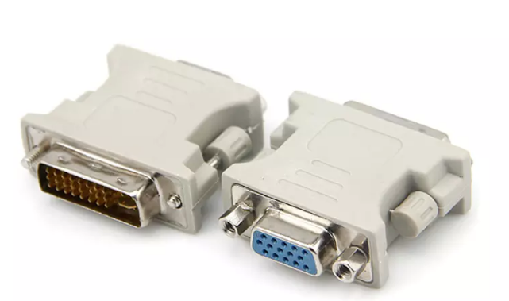
1.Особенности разъёмов DVI-D и VGA

Портом DVI обладают те компьютеры и ноутбуки, которые поддерживают специальную технологию – digital visual interface или «цифровой интерфейс». Ею пользуются для передачи видеоизображения на периферийные устройства вывода данных – от телевизоров и мониторов до проекторов. Использование технологии позволяет получить сигнал с лучшим качеством, который не получится передать с помощью устаревшего в настоящее время интерфейса VGA. Для сравнения, максимальное разрешение, поддерживаемое технологией Video Graphics Array, составляет всего лишь 1280х1024 пикселя. Для DVI-D аналогичный показатель составляет 2560х1600 пикселей. Новая технология DVI уже используется практически на всех современных мониторах и устройствах вывода. Однако переход на более новый и совершенный способ передачи данных создал определённую проблему пользователям тех мониторов, которые имеют только разъём VGA. Ведь ещё в 2000-х годах большая часть даже достаточно больших экранов с диагональю 22–24 дюйма комплектовались только старыми портами. И подключить их к современным ПК можно, только если пользоваться для этого специальным переходником.
Существует 3 вида разъёмов DVI: обеспечивающий только аналоговую передачу данных интерфейс DVI-A; для передачи данных и в цифровом, и в аналоговом формате – DVI-I; только для цифрового изображения – DVI-D.

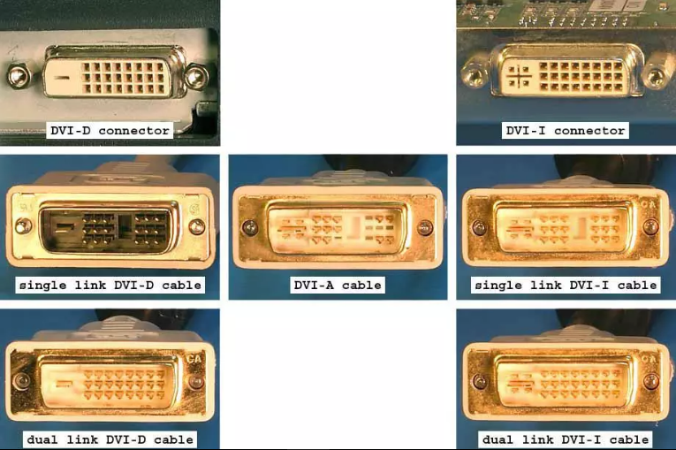
Рис. 2. Отличия разных интерфейсов DVI.

Из-за того что компьютеры передают картинку в цифровом формате, большинство современных видеокарт имеют только один вид разъёма – DVI-D. Устаревшие графические процессоры, комплектующиеся интерфейсами DVI-I, можно подключать к цифровым мониторам с помощью специального кабеля. Обеспечить такое же подключение к экрану VGA, обладающему меньшими показателями разрешения (аналоговому и уже не поддерживающему даже формат FullHD) с помощью простых кабелей или переходников удаётся далеко не всегда.

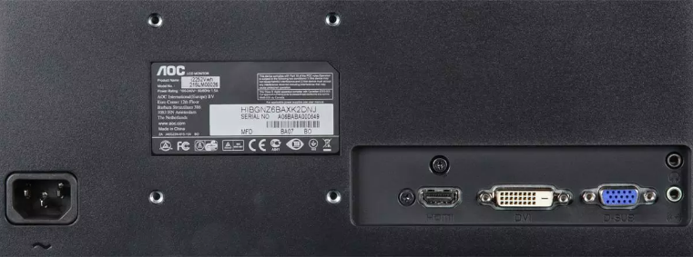
Рис. 3. Современный монитор со входами VGA, DVI и HDMI.

2. Проблемы совместимости

Если сравнить сигналы, которые идут от порта DVI-D к разъёму VGA, можно сделать вывод об их различиях. И для того чтобы правильно передать информацию в цифровом виде на аналоговый монитор можно пользоваться переходниками с одного интерфейса на другой – или преобразователями сигнала с такими же портами. Рассматривая возможность покупки обычного DVI-D/VGA адаптера, следует знать о проблемах совместимости, с которыми придётся столкнуться большинству пользователей. Главное преимущество этого небольшого устройства заключается в его цене. Однако из-за отсутствия контактов C1–C4 (4 прямоугольных отверстия на разъёме DVI—D возможность аналоговой передачи данных отсутствует. И, если, например, от порта DVI-I или DVI-A такие данные на монитор отправить всё-таки можно, вероятность появления изображения на мониторе от видеокарты с цифровым интерфейсом будет минимальной.
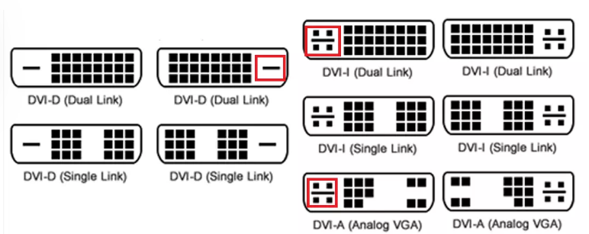
Рис. 4. Разница в разъёмах для передачи аналогового сигнала для различных видов интерфейсов DVI.

Невысокая стоимость переходников приводит к тому, что многие пользователи покупают их для своих старых мониторов, которые требуется соединить с современными картами. Иногда такой способ срабатывает. Но, из-за того что «распиновка» (или расположение разъёмов) у старого и нового интерфейсов отличаются, сигнала может и не быть.
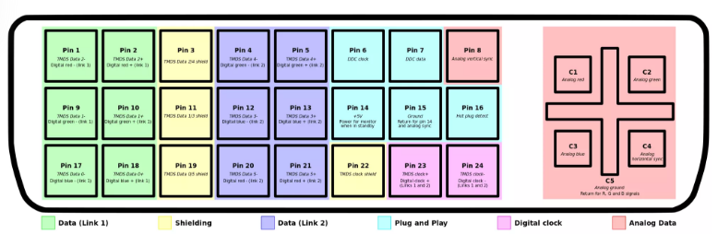
Рис. 5. Распиновка, которая поддерживает передачу с DVI на VGA.

Изображения не появляется на экране из-за невозможности преобразовать сигнал с помощью обычной распайки. Если же картинка всё-таки возникла, скорее всего, видеокарта имеет всё-таки интерфейс DVI-I или DVI-A. То есть поддерживает и аналоговую передачу данных.

3. Решение вопроса

Проблема с несовместимостью достаточно серьёзная – но вполне решаемая. Благодаря тому, что данные могут не просто передаваться, но и преобразовываться, специалистами уже давно изобретено другое устройство, называющее преобразователем или конвертером DVI-D в VGA. На вид оно, действительно, может напоминать обычный переходник, однако оборудовано дополнительным, увеличивающим размер приспособления, модулем.

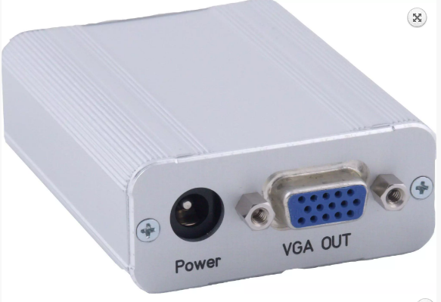
Рис. 6. Конвертер DVI-D VGA.

В задачи устройства входит конвертирование цифрового сигнала в аналоговый. И, за счёт более сложной конструкции, стоит такой преобразователь в несколько раз дороже. с другой стороны, возникает вопрос – зачем продаются в интернет-магазинах переходники DVI-D VGA? Ответить на него несложно – причина заключается в некомпетентности некоторых продавцов. Или, возможно, в желании продать больше товара, не имеющего тех функций, ради которых его покупают. На самом же деле, на сайтах, где указывается достоверная информация о переходниках и кабелях, можно увидеть в описании другие параметры – переход осуществляется не с DVI-D, а с DVI—I на VGA.

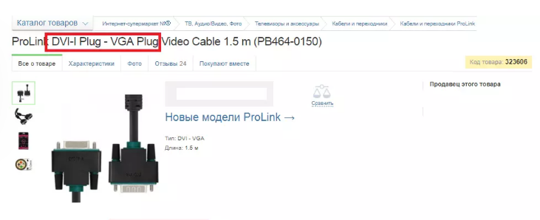
Рис. 7. Правильное указание параметров переходника в онлайн-магазине.

4. Конвертеры

Существует целый ряд моделей преобразователей данных с DVI-D на VGA. В большинстве случаев для них требуется отдельное питание, так как устройство переставляет собой не простой переходник, а уже полноценный прибор с расположенной внутри платой. Эта особенность и делает конвертер дороже – но экономить в данном случае не имеет смысла.

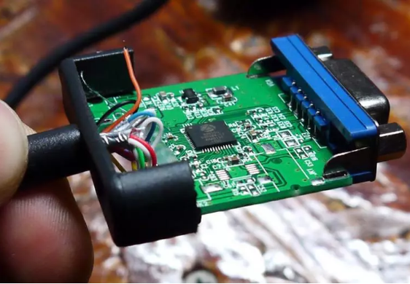
Рис. 8. Плата внутри конвертера.

В возможности преобразователя цифрового сигнала в аналоговый входит передача информации от современной видеокарты устаревшим мониторам. Или таким же далеко не новым (или просто недорогим) телевизорам, которые тоже можно использовать для вывода информации с ПК или ноутбука. Может понадобиться конвертер и при подключении старых моделей проекторов – хотя большинство из них уже давно имеет интерфейс HDMI, тоже являющийся цифровым и совместимый с любой современной видеокартой. Для такого устройства подобные переходники не понадобятся.
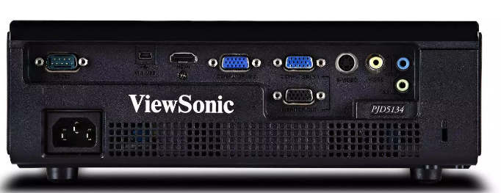
Рис. 9. Порты современного проектора.

Особенности преобразования сигнала. Среди имеющихся на рынке преобразователей можно найти устройства с такими характеристиками: поддержкой подключения DVI—D-источника к дисплеям VGA с максимальным размером картинки до 1920х1200 пикселей и минимальным 800х600 пикселей; вход конвертера имеет 21 пин, выход – 15 пин; максимальная частота – 60 Гц; длина кабеля преобразователя – от нескольких сантиметров до 1,5–1,8 м; стоимость – от $6. Следует знать: Преобразователь является однонаправленным. То есть способен конвертировать цифровой сигнал в аналоговый – но не наоборот. При необходимости подключения VGA-видеокарты к DVI-D-монитору понадобится другой, обратный конвертер. Хотя изображение при этом будет не слишком качественным.
Кроме того, покупая преобразователь, стоит учитывать его несовместимость с интерфейсами DVI-I и DVI-A. Причём, большинство конвертеров требуют отдельного питания и вывода аудио с помощью дополнительного кабеля. Хотя в тех случаях, когда кабель, соединяющий компьютер и устройство вывода, не превышает по длине 1–1,5 м, подключать его к сети не обязательно. Для корректной работы желательно, чтобы подключаемый монитор поддерживал ту же частоту обновления, которую обеспечивает преобразователь. А ещё рекомендуется пользоваться дисплеями или телевизорами с диагональю не больше 40 дюймов – иначе на изображении могут появиться полосы.
Важно: Если преобразовывать сигнал приходится не только с DVI-D на VGA, но и в другие форматы, стоит приобрести мультифункциональный конвертер, поддерживающий несколько видов интерфейсов.
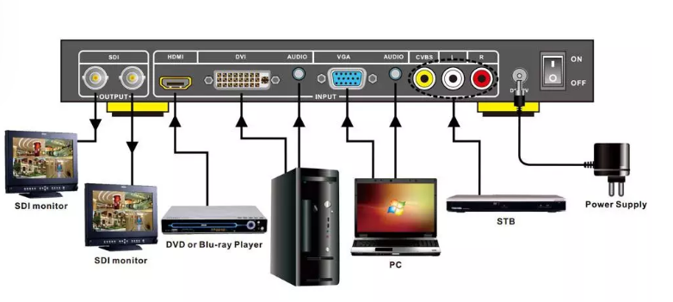
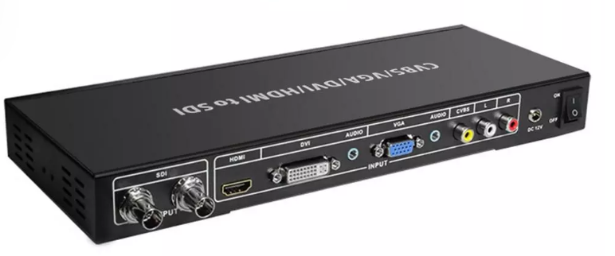
Рис. 10. Мультифункциональный преобразователь.

5. Выводы

Несмотря на заверения продавцов подобные преобразователями пользоваться ими не стоит. Вероятность корректного подключения и передачи данных в этом случае не превышает нескольких процентов – а, по заверениям некоторых экспертов, вообще равна нулю. Намного эффективнее будет приобрести конвертер, который гарантированно выполнит свои функции, подключив цифровую видеокарту к аналоговому устройству вывода.

